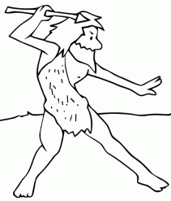
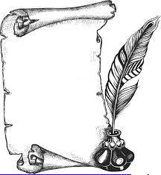
Préhistoire
H3
La vie des Hommes de la préhistoire
Leçon 1
Les Hommes préhistoriques fabriquaient des outils rudimentaires en pierre taillée. Ils ont découvert comment faire le feu.

Préhistoire
H3
La vie des Hommes de la préhistoire
Leçon 2
Les Hommes de Tautavel vivaient dans le Sud de la France, il y a 450 000 ans. Ils étaient nomades (personnes qui se déplacent pour vivre) et habitaient dans des grottes ou des huttes.

Les Hommes de Cro-Magnon vivaient de la chasse, de la pêche et de la cueillette. Ils habitaient sous des tentes en peaux de bêtes car ils se déplaçaient très souvent ; ce sont des nomades.
Ils utilisent des outils et des armes en pierre taillée, en os ou en bois.

